ZO OS STAVBA ČR Skanska DS nabízí rekreaci

chata Mikulčin vrch

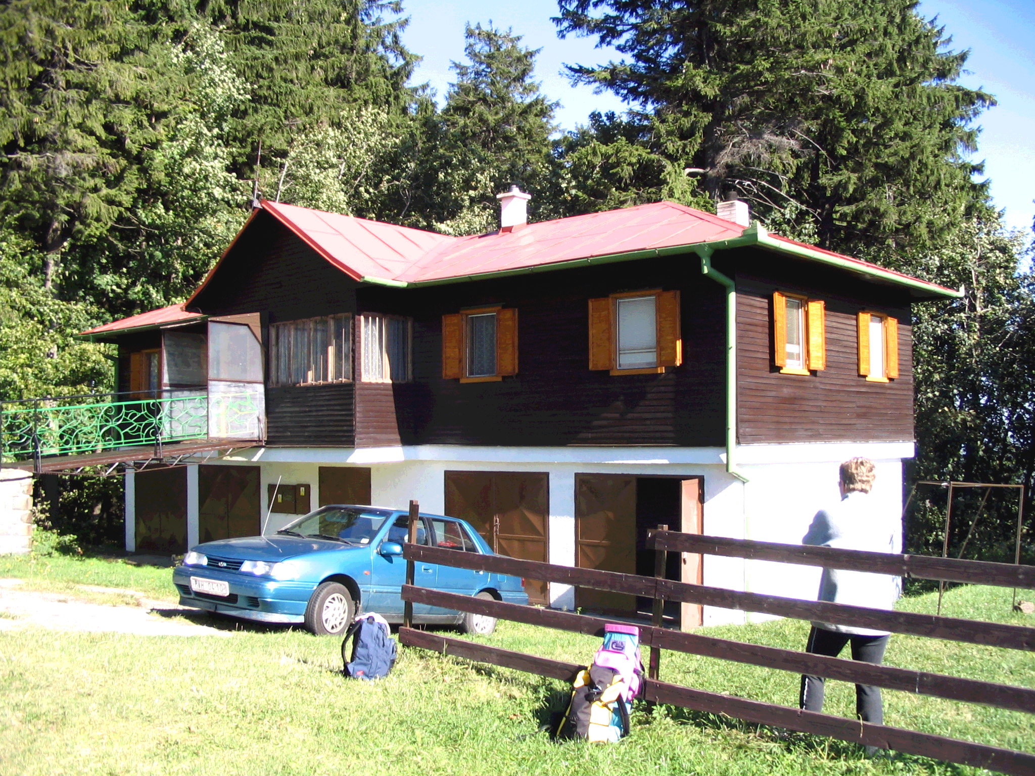

Chata na Mikulčině vrchu se nachází v Bílých Karpatech a je ji možno využít k letní i zimní rekreaci. Je určena pro dvě rodiny - 8 lůžek. Tvoří ji dvě samostatné části ( dvě ložnice, kuchyň, sprchový kout, sociální zařízení ), které mají společný obývací pokoj s krbem a televizí. Dále je k dispozici herna se stolem na stolní tenis a kulečník.

Více informací naleznete na : www.zoskanska.cz

Aktuální ceny platné od 1.2.2020

Členové ZO OS STAVBA ČR Skanska DS a.s. 200,- Kč/ noc
Děti do 15 let 160,- Kč/ noc

Zaměstnanci Skanska 240,- Kč/noc
Děti do 15 let 180- Kč/noc

Cizí rekreanti 280,- Kč/noc
Děti do 15 let 200,- Kč/noc

Kontaktní osoba : Lenka Rozsívalová telefon : 585 106 283 mobil : 603 718 443

